Laugenbrezeln, original bayrische
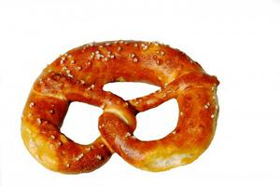
FÜR 4 PERSONEN

80 gr | Hefe
600 ml | lauwarmes Wasser
2 TL | Zucker
1 kg | Weizenmehl Typ 550
2 TL | Salz aus der Mühle
30 gr | Butter
4 Liter | Wasser
40 gr | Natron
4 EL | grobes Meersalz
1
Hefe mit dem lauwarmen Wasser und Zucker verrühren und mit Mehl, Salz und der weichen Butter verkneten. Auf eine bemehlten Arbeitsfläche zu einer Rolle formen und in 6 gleiche Stücke teilen.
2
Die einzelnen Stücke etwa 40 cm lang ausrollen und zu Brezeln formen. Zugedeckt 12 Minuten gehen lassen. Den Backofen auf 225°C vorheizen.
3
Inzwischen das Wasser mit dem Natron aufkochen und die Brezeln 30 Sekunden eintauchen. Mit dem Schaumlöffel herausnehmen und auf ein mit Backpapier ausgelegtes Backblech legen.
4
Brezeln mit grobem Salz bestreuen (kein Fleur du Sel, das ist zu schade) und mindestens 20 - 30 Minuten kalt stellen. Anschlißend im vorgeheizten Backofen bei 225°C etwa 20 Minuten backen. Lauwarm oder kalt genißen.

